DAFTAR RIWAYAT HIDUP
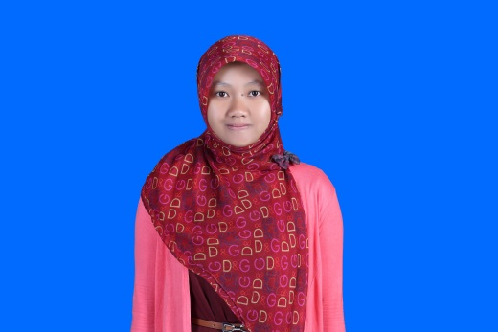
RESTU SETIANINGSIH, lahir tanggal 15 Juli 1992 di Bandung. Nama Ayah kandung Heri Setiawan, S.Pd. dan nama Ibu Kandung Yuningsih, S.Pd. Masuk Sekolah Dasar pada tahun 1997 di SDN Babakan Priangan 1 Kota Bandung dan lulus tahun 2003. Masuk Sekolah Menengah Pertama di MTS Persis 1 Bandung dan lulus tahun 2006. Penulis pun meneruskan Sekolah Menengah Atas di MA Persis 1 Bandung dan lulus tahun 2009. Tahun 2010 mengajar di TKQ Al-Ikhlas Sukaati Bandung. Tahun 2010 penulis masuk kuliah di Universitas Pasundan Fakultas Keguruan dan Ilmu Pendidikan Program Studi Pendidikan Sekolah Dasar. Pada awal September 2014 hingga sekarang, penulis mengajar di SDN Mengger Girang 1 dan menjadi wali kelas di kelas IV-A.

